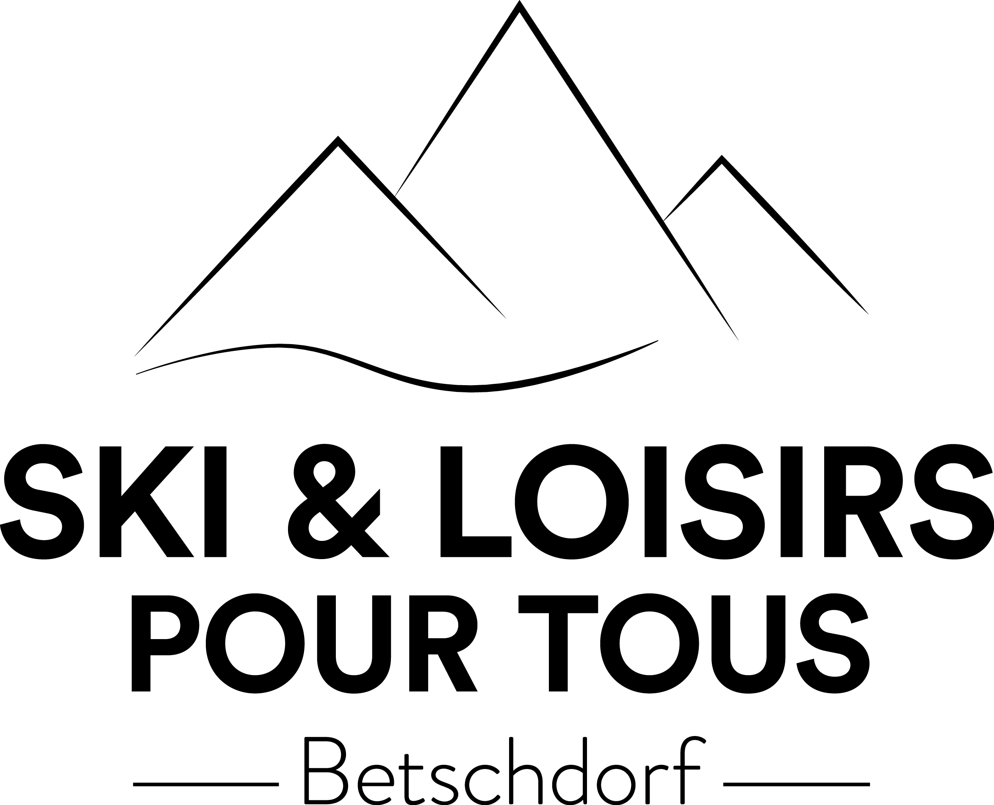
Châtel ski du 26 au 29 ou 30 décembre 2019
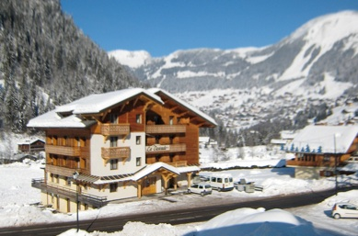
Après les fêtes de Noël, et avant Nouvel An - Venez avec nous pour vous oxygéner, vous donner de l'exercice et profiter de la montagne.
Voyage en voiture personnelle – possibilité de co-voiturage - Hébergement en pension complète à La Cascade, hôtel de collectivité de très bon rapport qualité prix et qui est un de nos partenaires depuis plus de 20 ans. Il est situé près des pistes du Linga, accessibles à pied.
La Cascade
1694 Route du Linga 74 390 CHATEL
Tel/Fax 04 50 73 22 77
http://www.cascade74.com
Arrivée prévue le 26 décembre en début d’après midi– installation - location – 2 Journées de Ski les 27 et 28 décembre – Retour en Alsace dès le 29 décembre –.
Prix de 2017 en attente des prix 2019 : 265 € Adultes – 250 € Jeunes (16 à 19 ans) et seniors (+ 65 ans et +et 240 € Enfants (5 à 15 ans)
Option 2 : Arrivée prévue le 26 décembre dans l’après-midi – installation - location – 3 Journées de Ski les 27, 28 et 29 décembre – Retour en Alsace le 30 décembre après le petit déjeuner avec un panier repas pour midi
Prix de 2017 en attente des prix 2019 : 330 € Adultes - 320 € Jeunes (16 à 19 ans) et seniors (+ 65 ans et +) et 305 € Enfants (5 à 15 ans)
Possibilité de louer le matériel sur place
Le prix comprend : l'hébergement en Pension Complète du dîner du jeudi 26 décembre au 29 ou 30 selon formule choisie, les remontées mécaniques et l’encadrement sur les pistes. Un supplément de 12 € sera demandé pour l'assurance de ceux qui n'ont pas la licence Ufolep 2019/2020.

